Comunicato stampa

Alternative per il futuro:

Tre trasmissioni a basse emissioni per i sollevatori telescopici Liebherr

⸺

I valori sperimentali dei sollevatori telescopici come base per tre concetti di trasmissione alternativi

L’olio vegetale idrogenato (HVO) consente di passare rapidamente a un carburante alternativo ecologico

La trasmissione elettrica a batteria garantisce un utilizzo futuro senza emissioni

Sistema ibrido per impieghi all'interno e all'esterno

Nel settore per il movimento terra di Liebherr non c'è praticamente nessun altro prodotto per il quale la gamma di applicazioni per i clienti internazionali sia così ampio come quello dei sollevatori telescopici. L’uso eterogeneo di queste macchine, in combinazione con le normative ambientali e i programmi di sovvenzione che variano a livello locale, la disponibilità di fonti di energia primaria e le condizioni infrastrutturali, rende impossibile una trasmissione uniforme a basse emissioni. In linea con il suo approccio aperto alla tecnologia, il gruppo presenterà alla fiera Bauma 2022 tre sistemi di trasmissione ottimizzati per le applicazioni e il mercato per i sollevatori telescopici: Oli vegetali idrogenati (HVO) come alternativa a basse emissioni o soluzione aggiuntiva ai combustibili fossili, un sollevatore telescopico elettrico a batteria che verrà esposto alla fiera e una trasmissione ibrida costituita da motore a combustione ed elettrico.

Monaco di Baviera (Germania), 24 ottobre 2022 - Per la logistica di cantiere o degli eventi, il giardinaggio o la movimentazione industriale dei materiali, l’impiego nell’attività quotidiana e nelle emergenze a livello comunale: I sollevatori telescopici offrono ai clienti in tutto il mondo la massima flessibilità nel sollevamento e trasporto di carichi più diversi. Oltre a svariati parametri di impiego utilizzati da Liebherr con otto modelli di sollevatori telescopici in 26 varianti, il continuo sviluppo delle macchine progredisce con l’obiettivo di garantire la “massima efficienza coniugata alla compatibilità ambientale”.

Conciliare le esigenze dei clienti e dell’ambiente

Per gli impieghi dei sollevatori telescopici, la scelta del modello adatto è influenzata da una serie di fattori quali altezza di sollevamento, capacità di carico, velocità dell’impianto idraulico di traslazione e lavoro, potenza di movimentazione desiderata, utilizzo su un turno o più turni, facilita di utilizzo e comfort per il conducente, numero e funzionamento degli attrezzi di lavoro.

Con l’obiettivo della massima efficienza e compatibilità ambientale, ulteriori parametri diventano più decisivi. Ciò include, tra l’altro, il luogo di utilizzo con le rispettive normative ambientali (interno o esterno, zone ambientali locali con normative in materia di emissioni atmosferiche e acustiche, ecc.), i percorsi della macchina, la disponibilità di fonti energetiche (elettricità, “carburante verde”, ecc.) e le infrastrutture necessarie (qualità della rete, stazioni di ricarica, stazioni di rifornimento, ecc.).

Liebherr ha studiato le tecnologie di conversione energetica (“motori”) e le fonti di energia adatte (“carburanti”). In questo contesto, alla fiera Bauma 2022 verranno presentati i tre seguenti sistemi di trasmissione dei sollevatori telescopici ottimizzati per l’utilizzo da parte dei clienti.

Stessa trasmissione idrostatica, nuovo carburante ecologico ottenuto da olio vegetale idrogenato (HVO)

In Liebherr sta assumendo un’importanza crescente il carburante sintetico sostenibile HVO, il primo carburante disponibile in commercio con cui i motori a combustione possono funzionare quasi a impatto zero sul clima. La sua produzione è a impatto zero sul clima e per la sua generazione viene utilizzata esclusivamente energia elettrica proveniente da fonti rinnovabili. Inoltre, quando viene utilizzato, produce emissioni inferiori rispetto a una macchina alimentata a gasolio di origine fossile.

Grazie alla buona compatibilità con tutti i componenti del motore e alla miscibilità con il gasolio fossile, i clienti hanno poche difficoltà: è possibile cambiare anche durante il funzionamento, ad esempio in caso di difficoltà di approvvigionamento. I processi fondamentali presso il cliente finale non subiscono modifiche. Il sistema di trasmissione rimane invariato senza alcuna perdita di potenza, non ci sono altri passaggi di manutenzione e non è necessaria alcuna formazione tecnica aggiuntiva.

In combinazione con la trasmissione idrostatica ad alta efficienza Liebherr, l’HVO offre un enorme potenziale ai clienti nel settore edile o che svolgono attività diversificate al fine di ridurre la loro impronta di carbonio senza nuovi investimenti ed essere pronti per nuovi impieghi in “Low Emission Zones” (esempio: impieghi in aree urbane).

La misura in cui l’HVO si affermerà sul mercato nel lungo periodo dipende principalmente dallo sviluppo dei volumi di produzione globali e dalla relativa disponibilità. Nonostante un significativo aumento della produzione, l’HVO è ampiamente disponibile solo in pochi paesi europei. Per Liebherr è chiaro che l’HVO è una soluzione accettabile dal punto di vista ambientale e sociale solo se nel processo di produzione si evitano l’olio di palma e il possibile disboscamento delle foreste pluviali per ottenere nuove aree di coltivazione. Il gruppo garantisce il rispetto di queste condizioni insieme ai suoi fornitori di HVO.

Assenza di emissioni grazie alla trasmissione elettrica a batteria dei sollevatori telescopici

Oltre alle soluzioni a basse emissioni, in alcuni paesi e alcune regioni presto saranno richieste alternative a emissioni zero: A partire dal 2025 in Norvegia tutti i cantieri comunali e dal 2030 tutti i cantieri pubblici e privati dovranno essere gestiti a emissioni zero. La soluzione a emissioni zero a livello locale per sollevatori telescopici Liebherr è un sistema modulare a batteria ad alta tensione coniugato con una trasmissione elettrica che si può scalare in base alle esigenze e all’impiego da parte del cliente ed è dotato di un sistema elettronico di ricarica a bordo.

Questa trasmissione è particolarmente adatta per le applicazioni in ambienti interni, come il riciclaggio, e convince per il maggiore comfort del conducente, le basse emissioni acustiche e il comportamento ottimizzato alle vibrazioni. Grazie a questa nuova “silenziosità”, è possibile lavorare anche di notte senza problemi, garantendo un funzionamento medio su un turno con le capacità delle batterie oggi disponibili. La ricarica è possibile senza “power charger” speciale, in qualsiasi luogo di impiego. La possibilità di recuperare energia permette di aumentare ulteriormente l’efficienza complessiva del sistema.

A causa dei tempi di ricarica, il passaggio a una macchina ad alimentazione elettrica richiede alcuni cambiamenti organizzativi da parte del cliente. Allo stesso tempo, però, questo motore utilizza l’energia primaria più disponibile e autoproducibile, l’elettricità, e offre vantaggi di controllo e regolazione durante l’uso. Questo vantaggio è considerevole per il concetto di trasmissione ibrido descritto di seguito:

20% e anche di più: risparmio di carburante grazie al sistema ibrido Liebherr

Il terzo sistema di trasmissione per sollevatori telescopici, un ibrido di serie con “plug-in”, garantisce ai clienti un’autonomia illimitata e consente il funzionamento anche senza batteria. Grazie alla massima efficienza complessiva dei tre sistemi presentati e alla capacità di recupero durante la frenata e l’abbassamento del braccio, sarà possibile ottenere un risparmio di carburante superiore al 20%.

In linea di principio questa variante di trasmissione presenta un numero maggiore di componenti e necessita di personale appositamente formato in merito all’impianto elettrico ad alta tensione proprio come la variante elettrica a batteria. D’altra parte, questo concetto offre una maggiore capacità di recupero della potenza (“boost”) grazie a due fonti di energia che possono essere sfruttate in parallelo, il che dimostrerà la sua validità soprattutto nel funzionamento industriale per attività diversificate all’interno/all’esterno. Attualmente è possibile utilizzare il sollevatore telescopico fino a due ore in modalità totalmente elettrica, ad esempio nel capannone, e lavorare in modalità ibrida nell'area esterna.

I tre sistemi di trasmissione alla fiera Bauma 2022: Presentazione e discussione

Nell'ambito dei live show che si svolgeranno più volte al giorno durante Bauma 2022, Liebherr fornirà una panoramica del suo lavoro nel campo dei sistemi trasmissione alternativi, aperto a tutte le tecnologie. In quest’occasione verrà presentata la variante elettrica a batteria del sollevatore telescopico. Nell’”Innovation Lab” si possono scoprire i tre sistemi di trasmissione. Tutti gli interessati, i clienti e i rappresentanti del settore sono invitati per una discussione dettagliata.

~~Informazioni su~~ Liebherr-Werk Telfs GmbH

Liebherr-Werk Telfs GmbH produce dal 1976 una gamma sempre crescente di macchine edili con trasmissione idrostatica. L’azienda si affida alla lunga esperienza del gruppo Liebherr nello sviluppo questo tipo di trasmissione. Che si tratti di ~~bull~~dozer, pale cingolate, sollevatori telescopici o posatubi: le macchine edili fabbricate a Telfs sono progettate per un’elevata economicità. L’aumento dell’efficienza e la riduzione del consumo di carburante e delle emissioni di CO2 sono prioritari. Nello sviluppo e nella produzione vengono utilizzate tecnologie all'avanguardia e assistite da computer: nella costruzione e nel design, nella lavorazione con robot di saldatura e nella gestione computerizzata della qualità.

A proposito del gruppo imprenditoriale Liebherr

Il gruppo imprenditoriale Liebherr è un'impresa tecnologica a conduzione familiare con un piano di produzione molto diversificato. L'impresa è annoverata tra i maggiori costruttori di macchine operatrici del mondo, e offre inoltre prodotti e servizi di qualità elevata, rivolti alle esigenze dei clienti, in numerosi altri settori. Il gruppo include oggi oltre 140 società in tutti i continenti, offre occupazione a più di 49.000 collaboratrici e collaboratori e nel 2021 ha conseguito un fatturato consolidato complessivo superiore a 11,6 miliardi di euro. Sin dalla sua fondazione nel 1949 presso la località di Kirchdorf an der Iller nella Germania meridionale, Liebherr persegue lo scopo di convincere i propri clienti grazie a soluzioni ambiziose e contribuire al progresso tecnologico.

Immagini

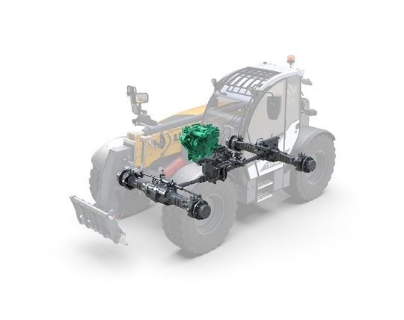

liebherr-t-hvo_96dpi.jpg  
La trasmissione del sollevatore telescopico Liebherr a basse emissioni può essere utilizzata, in alternativa, con l’olio vegetale idrogenato (HVO).

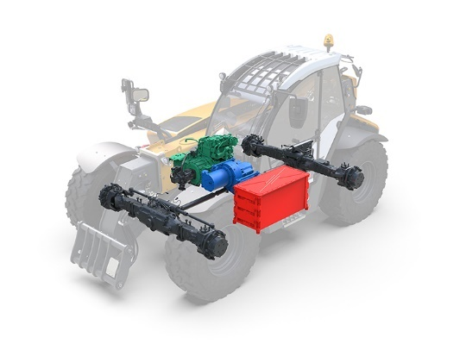

liebherr-t-hev_96dpi.jpg  
Il sistema ibrido costituito da motore diesel convenzionale, trasmissione elettrica e un accumulatore intermedio.

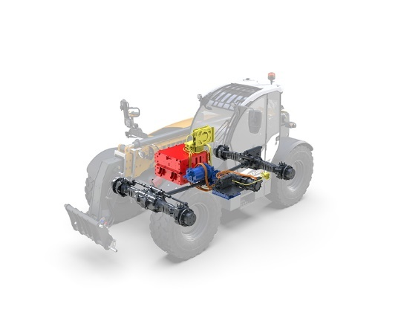

liebherr-t-bev_96dpi.jpg  
Il sistema di trasmissione “zero emission” elettrico a batteria con componenti principali da un sistema modulare

Contatti

Johannes Wiedorfer  
Content Manager  
Telefono: +43 (0)508096 / 1413  
E-mail: johannes.wiedorfer@liebherr.com

Pubblicato da

Liebherr-Werk Telfs GmbH  
Telfs/Austria  
[www.liebherr.com](http://www.liebherr.com)